# Лабораторная работа № 2

Был создан файл Dockerfile и в него были добавлены команды.

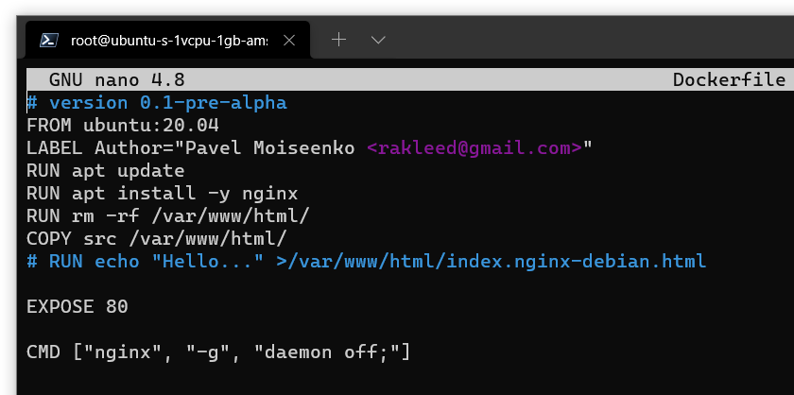

Затем была запущена команда docker build.

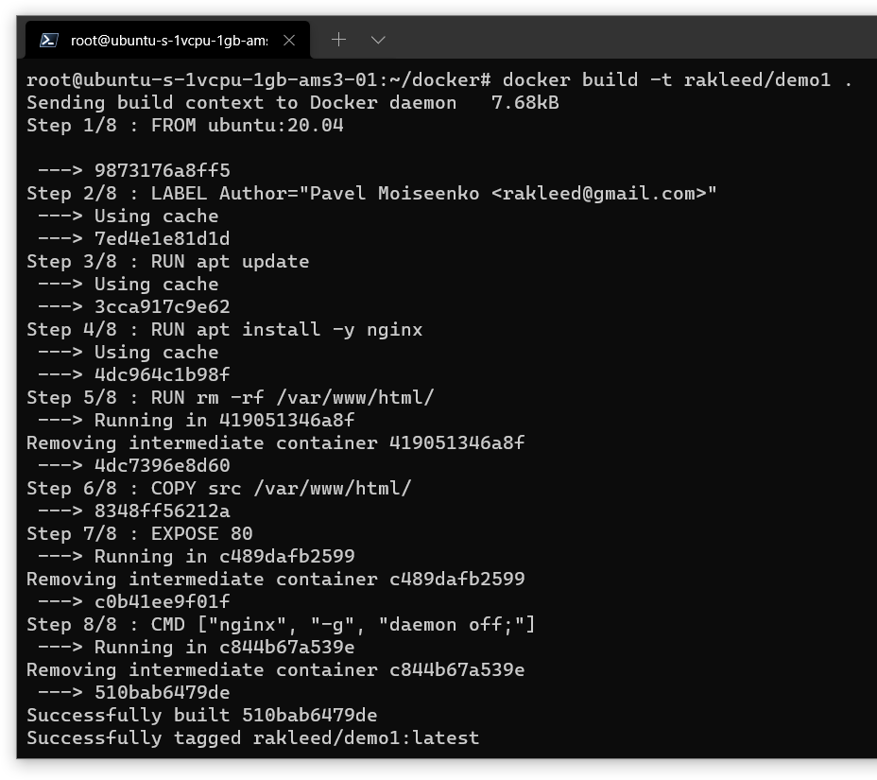

А затем docker run.



И в браузере можно увидеть результат.

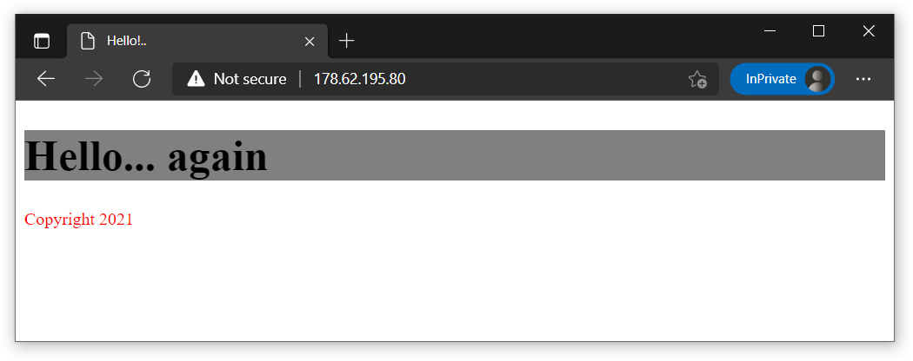

Затем был сделан docker push.

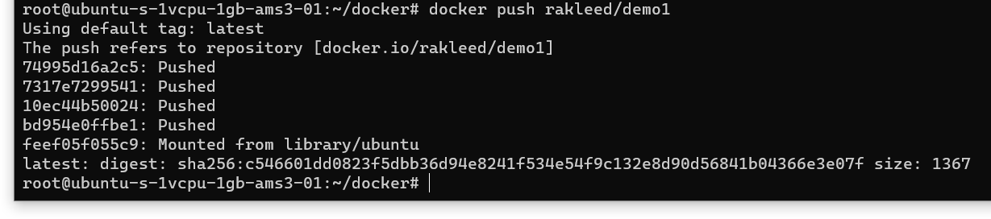

Ссылка на мой docker контейнер: <https://hub.docker.com/r/rakleed/demo1>